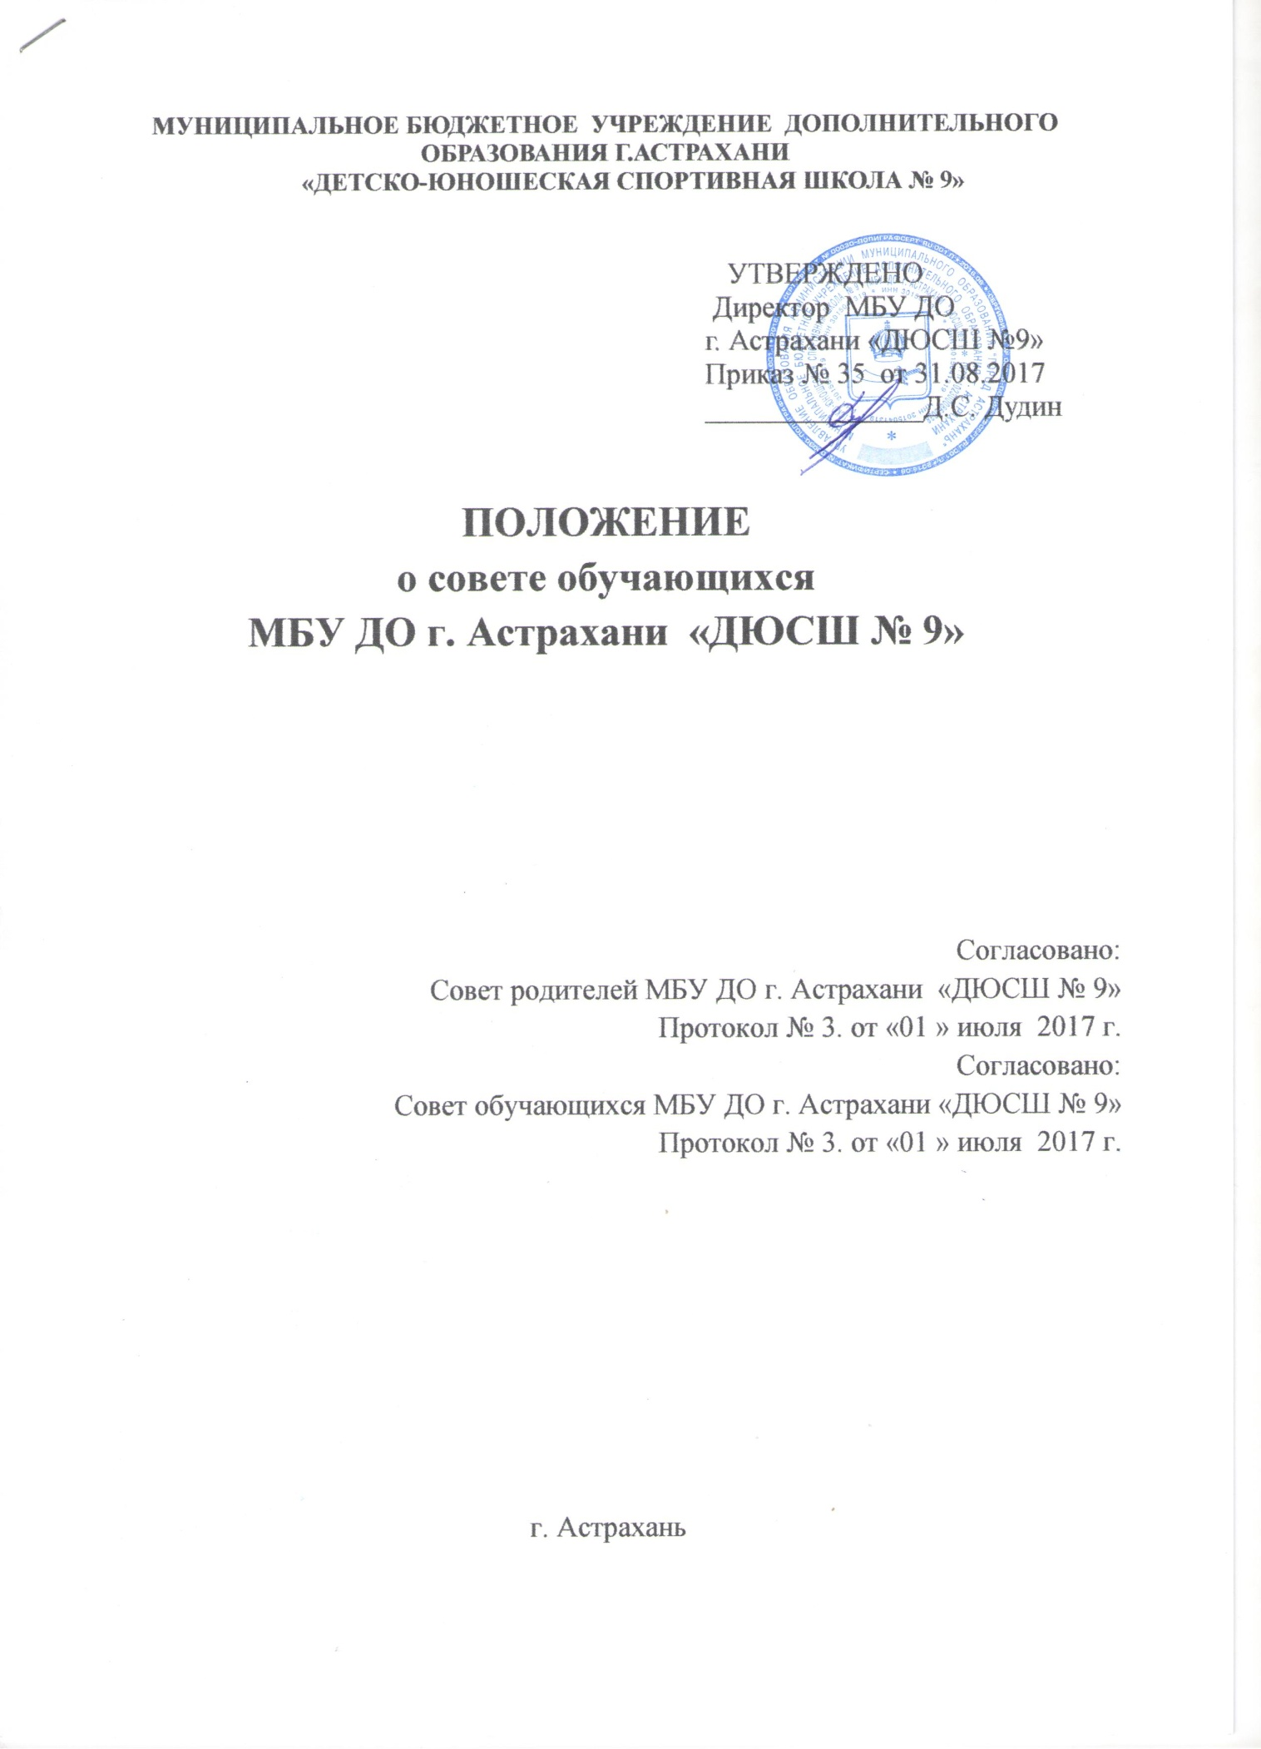
МУНИЦИПАЛЬНОЕ БЮДЖЕТНОЕ УЧРЕЖДЕНИЕ ДОПОЛНИТЕЛЬНОГО ОБРАЗОВАНИЯ Г.АСТРАХАНИ
«ДЕТСКО-ЮНОШЕСКАЯ СПОРТИВНАЯ ШКОЛА № 9»

УТВЕРЖДЕНО
Директор МБУ ДО
г. Астрахани «ДЮСШ №9»
Приказ № 35 от 31.08.2017
_______________Д.С. Дудин

ПОЛОЖЕНИЕ
о совете обучающихся
МБУ ДО г. Астрахани «ДЮСШ № 9»

Согласовано:
Совет родителей МБУ ДО г. Астрахани «ДЮСШ № 9»
Протокол № 3. от «01 » июля 2017 г.
Согласовано:
Совет обучающихся МБУ ДО г. Астрахани «ДЮСШ № 9»
Протокол № 3. от «01 » июля 2017 г.

г. Астрахань

1. Общие положения.
1.1. Настоящее Положение о совете обучающихся Муниципального
бюджетного учреждения дополнительного образования
«Детско-юношеской спортивной школы № 9» (далее - Положение) определяет порядок создания, работы совета обучающихся (далее - Совет), организации его деятельности, принятия решений и их исполнения в МБУ ДО г. Астрахани ДЮСШ №9 (далее - ДЮСШ).
1.2. Положение разработано в соответствии с:
- Федеральным законом от 29 декабря 2012 г. № 273-03 «Об образовании в Российской Федерации»,
- Конвенцией ООН о правах ребенка,
- Указом Президента РФ от 1 июня 2012 г. № 761 «О Национальной стратегии действий в интересах детей на 2012-2017 годы»,
- Федеральным законом от 24 июля 1998 г. № 124-ФЗ «Об основных гарантиях прав ребенка в Российской Федерации»,
- Уставом и иными локальными актами ДЮСШ.
1.3. Совет является выборным органом самоуправления ДЮСШ. Совет
проводит свои заседания не реже 1 раз в полугодие. Решение Совета является
правомочным, если на его заседании присутствовали не менее 2/3 состава
Совета и если за него проголосовали не менее 2/3 присутствующих. Решения
Совета, принятые в пределах его полномочий, являются обязательными для всех обучающихся и обязательные для исполнения всеми участниками образовательных отношений. Вводятся в действие приказом директора ДЮСШ.
1.4. Совет размещает информацию на информационном стенде ДЮСШ.
2. Задачи Совета обучающихся
2.1. Вносить предложения по совершенствованию образовательного процесса в ДЮСШ.
2.2. Представлять обучающихся к различным видам поощрения.
2.3. Принимать участия в обсуждении локальных актов, касающихся прав и ответственности обучающихся.
2.4. Защищать права обучающихся на уважение человеческого достоинства, сохранения здоровья и безопасность.
2.5. Принимать участие в планировании и проведении общешкольных
физкультурно-массовых, спортивных и воспитательных мероприятий.
3. Функции Совета обучающихся
3.1. Совет выступает от имени обучающихся при решении вопросов жизни коллектива ДЮСШ:
- изучает и формирует мнение обучающихся;
- представляет позицию обучающихся в ДЮСШ.
3.2. Содействует реализации инициативы обучающихся в организации
досуговой деятельности, создает условия для их реализации.
3.3. Участвует в разрешении конфликтных вопросов, в решении проблем,
согласование взаимных интересов обучающихся, педагогов и родителей, соблюдая при этом принципы защиты прав обучающихся.
3.4. Представляет интересы обучающихся на Педагогических советах.
3.5. Направляет представителей Совета на заседания органов управления,
рассматривающих вопросы о дисциплинарных проступках обучающихся.
3.6. Участвует в формировании состава делегаций обучающихся на внешкольные массовые мероприятия.
3.7. Выступает от имени ДЮСШ по решениям, принятым на заседаниях
Совета, на основании доверенности, выданной председателю либо иному
представителю Совета обучающихся директором ДЮСШ в объёме прав, предусмотренных доверенностью.
3.8. Совет должен действовать в интересах ДЮСШ добросовестно и
разумно, выступать от имени ДЮСШ к органам власти, организациям и
общественным объединениям без права заключения договоров (соглашений),
влекущих материальные обязательства ДЮСШ.
4. Права Совета обучающихся
Совет имеет право:
4.1. Знакомиться с локальными нормативными документами ДЮСШ,
касающимися прав и обязанностей обучающихся, и их проектами в пределах
своей компетенции, вносить в них изменения и предложения по совершенствованию работы.
4.2. Направлять администрации ДЮСШ письменные запросы, предложения
по работе и получать на них официальные ответы.
4.3. Пользоваться организационной поддержкой должностных лиц ДЮСШ,
отвечающих за воспитательную работу, при подготовке и проведении мероприятий Советом.
4.4. Вносить администрации ДЮСШ предложения о поощрениях
обучающихся, а при рассмотрении вопросов о дисциплинарном воздействии
по отношению к обучающимся давать экспертное (или коллегиальное)
заключение о целесообразности его применения.
4.5. Опротестовывать в пределах своей компетенции решения руководства
ДЮСШ, касающиеся обучающихся, принятые без учета предложений Совета
обучающихся, в других органах самоуправления.
4.6. Создавать печатные органы (стенгазеты, колонку в пресс-центре и др.),
участвовать в работе СМИ.
4.7. Устанавливать отношения и организовывать совместную деятельность
с Советами других спортивных и образовательных учреждений.
4.8. Использовать оргтехнику, средства связи и другое имущество ДЮСШ
по согласованию с администрацией.
4.9. Вносить предложения в план воспитательной работы.
4.10. Осуществлять иные полномочия в соответствии с законодательством
Российской Федерации и Уставом.
5. Ответственность Совета обучающихся
5.1. Совет несет ответственность за выполнение закрепленных за ним задач
и функций.
5.2. В случае невыполнения задач и функции Совет может быть досрочно
переизбран в соответствии с нормами, указанными в данном Положении.
6. Порядок формирования Совета обучающихся
6.1. Совет формируется на выборной основе сроком на один год.
6.2. Состав Совета формируется из обучающихся тренировочных групп и
групп начальной подготовки по одному представителю от вида спорта.
6.3. Состав Совета избирается общим собранием обучающихся.
6.4. Совет самостоятельно определяет свою структуру.
6.5. Совет возглавляет председатель, избираемый на первом заседании
большинством голосов вновь избранных членов Совета. Председатель
планирует и организует деятельность Совета.
6.6. В Совет кооптируется тренер-преподаватель или инструктор-методист
для оказания педагогической помощи в деятельности Совета.
6.7. В составе Совета формируются инициативные группы с наделением
их соответствующими полномочиями.
6.8. Если по решению Совета необходимо выступление от имени ДЮСШ
к органам власти, организациям и общественным объединениям, председателю или иному представителю Совета директором ДЮСШ выдается доверенность, на основании которой он выступает с принятым решением в объеме прав, предусмотренных доверенностью.
7. Взаимодействие Совета обучающихся с другими органами
самоуправления ДЮСШ
7.1. Совет взаимодействует с Педагогическим советом в рамках своей
компетенции, установленной настоящим Положением.
7.2. Представитель Совета может принимать участие в работе Педагогического совета, Совета родителей, других структурах самоуправления ДЮСШ с совещательным голосом, присутствовать на заседаниях, рассматривающих вопросы дисциплины и защиты прав обучающихся.
8. Делопроизводство Совета обучающихся
8.1. Заседания Совета протоколируются.
8.2. План работы Совета разрабатывается на весь учебный год исходя их
плана воспитательной работы ДЮСШ и предложений членов Совета.
8.3. В конце учебного года Совет готовит отчет о выполненной работе.
9. Заключительное положение
9.1. Настоящее Положение вступает в силу с момента его принятия на
Педагогическом совете и утверждения приказом директора ДЮСШ.

